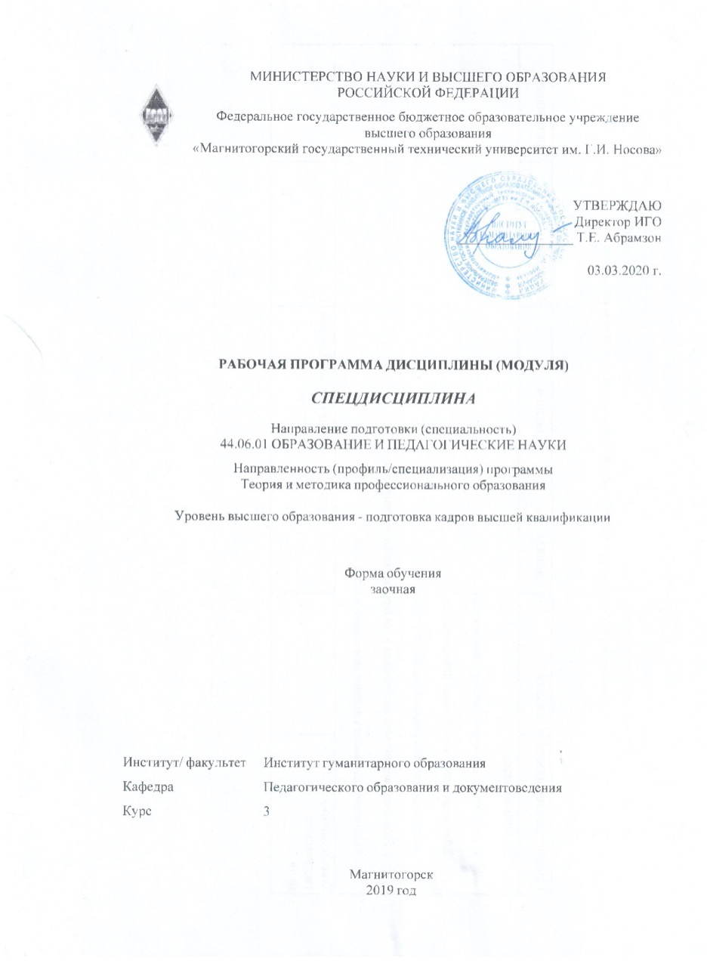

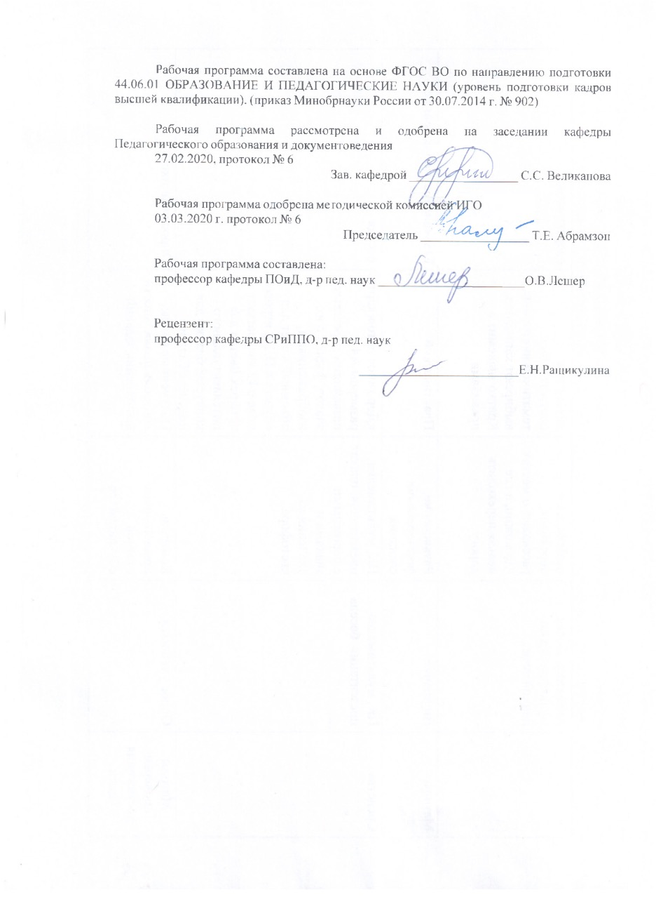

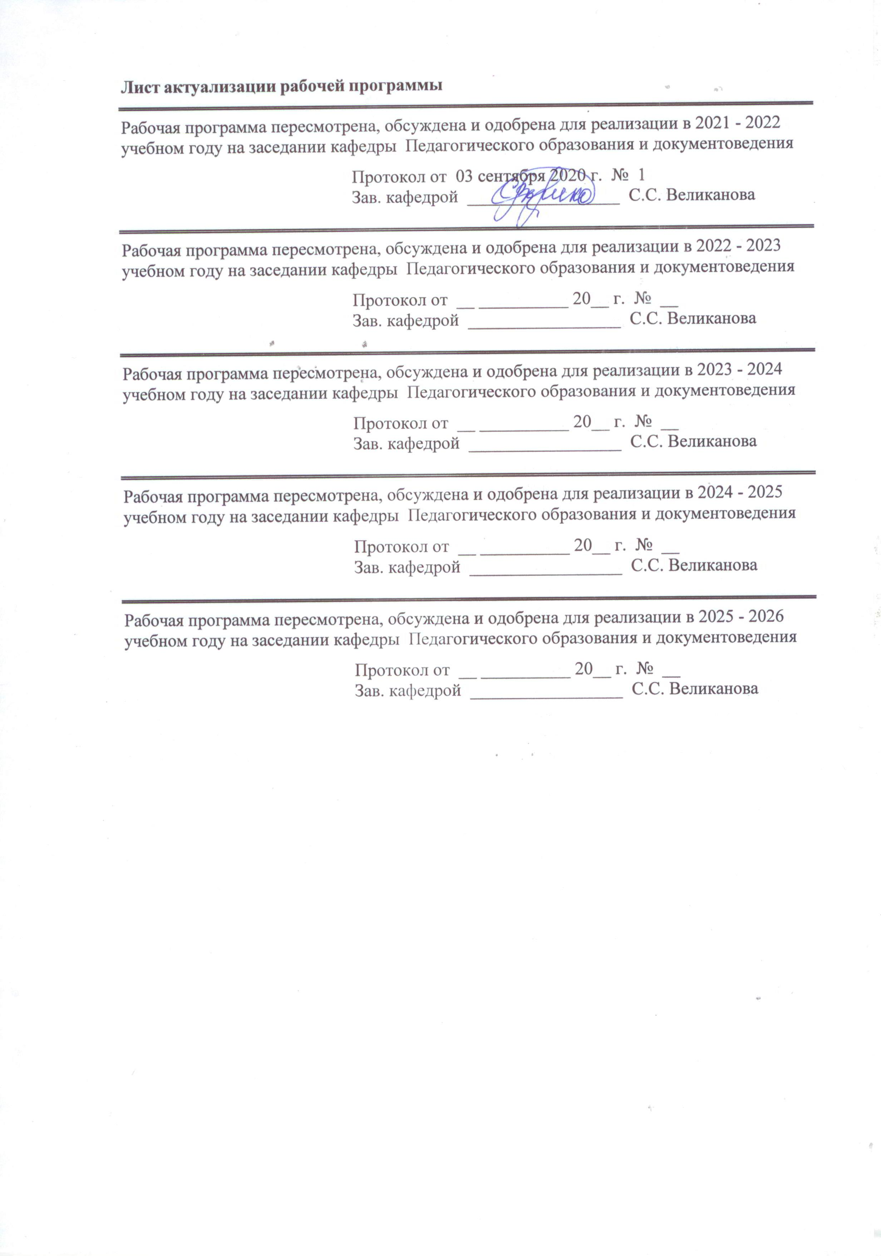

|  |  |
| --- | --- |
| **1** **Цели** **освоения** **дисциплины** **(модуля)** | |
| Целями освоения дисциплины «Спецдисциплина» являются:  формирование у аспирантов представлений о становлении и развитии теории, методологии и методики профессионального образования, выработка умений обобщения и изложения выводов, полученных в результате выполненного педагогического исследования с учетом его логической структуры.  Задачи:   содействовать формированию гуманистического педагогического мышления по-средством усвоения идеи о развитии профессионального образования как социокультурного института;   изучение закономерностей и принципов высшего профессионального образования;   формирование представлений об исследовательских подходах в профессиональной педагогике;   изучение современных теорий, концепций и методик профессионального образования в России и за рубежом;   изучение методик исследования изучаемого педагогического явления или факта;   знакомство со структурой педагогического исследования;   изучение специфики проведения комплексного педагогического эксперимента;   формирование установки на постоянный поиск приложения педагогических зна-ний, мотивации к решению научно-педагогических проблем, воспитания и развития студентов ВПО, СПО. | |
|  |  |
| **2** **Место** **дисциплины** **(модуля)** **в** **структуре** **образовательной** **программы** | |
| Дисциплина Спецдисциплина входит в вариативную часть учебного плана образовательной программы.  Для изучения дисциплины необходимы знания (умения, владения), сформированные в результате изучения дисциплин/ практик: | |
| История и философия науки | |
| Методология и информационные технологии в научных исследованиях | |
| Защита интеллектуальной собственности | |
| Знания (умения, владения), полученные при изучении данной дисциплины будут необходимы для изучения дисциплин/практик: | |
| Научно-исследовательская деятельность и подготовка НКР | |
| Подготовка к сдаче и сдача государственного экзамена | |
| Педагогическая практика | |
|  |  |
| **3** **Компетенции** **обучающегося,** **формируемые** **в** **результате** **освоения**  **дисциплины** **(модуля)** **и** **планируемые** **результаты** **обучения** | |
| В результате освоения дисциплины (модуля) «Спецдисциплина» обучающийся должен обладать следующими компетенциями: | |
|  |  |
| Структурный  элемент  компетенции | Планируемые результаты обучения |
| ПК-2 способность устанавливать связи теории и методики профессионального образования с областями других наук | |

|  |  |
| --- | --- |
| Знать | сущность связи теории и методики профессионального образования с областями других наук; целесообразность установления межпредметных и внутрипредметных связей с областями других наук; методы и способы установления связи теории и методики профессионального образования с областями других наук |
| Уметь | находить межпредметные связи в теории и методике профессионального образования; находить целесообразность установления связи теории и методики профессионального образования с областями других наук; использовать методы и способы установления связи теории и методики профессионального образования с областями других наук |
| Владеть | Навыками распознавания межпредметных связей теории и методики профессионального образования с областями других наук; установления связи теории и методики профессионального образования с областями других наук; реализации методов и способов установления связи теории и методики профессионального образования с областями других наук |
| ПК-5 готовность к использованию индивидуальных творческих способностей для разработки и реализации механизмов взаимодействия с социальными партнерами, в том числе, зарубежными | |
| Знать | понятия: «творческие способности», «взаимодействие с социальными партнерами», «механизмы взаимодействия с социальными партнерами» особенности и этапы проведения анализа научного исследования и реализации индивидуальных творческих способностей для разработки и реализации механизмов взаимодействия с социальными партнерами, в том числе, зарубежными; технологию решения творческих задач по разработке механизмов взаимодействия с социальными партнерами, в том числе, зарубежными |
| Уметь | выявлять объекты анализа научного исследования на основе использования индивидуальных творческих способностей выявлять этапы проведения анализа научного исследования и реализации индивидуальных творческих способностей для разработки и реализации механизмов взаимодействия с социальными партнерами, в том числе, зарубежными; самостоятельно разрабатывать технологию решения творческих задач по разработке механизмов взаимодействия с социальными партнерами, в том числе, зарубежными |
| Владеть | навыками: анализа научного исследования на основе использования индивидуальных творческих способностей; разработки этапов проведения анализа научного исследования и реализации индивидуальных творческих способностей для разработки и реализации механизмов взаимодействия с социальными партнерами, в том числе, зарубежными; разработки технологий решения творческих задач по разработке механизмов взаимодействия с социальными партнерами, в том числе, зарубежными |

|  |  |  |  |  |  |  |  |  |  |
| --- | --- | --- | --- | --- | --- | --- | --- | --- | --- |
|  | **4.** **Структура,** **объём** **и** **содержание** **дисциплины** **(модуля)** | | | | | | | | |
| Общая трудоемкость дисциплины составляет 3 зачетных единиц 108 акад. часов, в том числе:  – контактная работа – 14 акад. часов:  – аудиторная – 14 акад. часов;  – внеаудиторная – 0 акад. часов  - форме практической подготовки – 8 акад. часов  – самостоятельная работа – 85 акад. часов;  – подготовка к экзамену – 9 акад. часа  Форма аттестации - экзамен | | | | | | | | | |
|  |  |  |  |  |  |  |  |  |  |
| Раздел/ тема  дисциплины | | Курс | Аудиторная  контактная работа  (в акад. часах) | | | Самостоятельная работа студента | Вид самостоятельной  работы | Форма текущего контроля успеваемости и  промежуточной аттестации | Код компетенции |
| Лек. | лаб.  зан. | практ. зан. |
| 1. Методология и методы профессиональных педагогических исследований | | |  | | | | | | |
| 1.1 Законодательно-нормативная база профессионального образования | | 3 | 0,5/0,5И |  |  | 10 | самостоятельное изучение учебной литературы;  конспектировани е;  подготовка раздела творческой работы | опрос,  собеседование,  анализ ответов на контрольные вопросы  анализ результатов самостоятельной работы | ПК-2, ПК-5 |
| 1.2 Понятийный аппарат профессионального образования | | 1/1И |  | 2 | 10 | самостоятельное изучение учебной литературы;  конспектировани е;  подготовка раздела творческой работы | опрос,  собеседование,  анализ ответов на контрольные вопросы  анализ результатов самостоятельной работы | ПК-2, ПК-5 |
| 1.3 Педагогические системы в профессиональном образовании | |  |  |  | 10 | самостоятельное изучение учебной литературы;  конспектировани е;  подготовка раздела творческой работы | опрос,  собеседование,  анализ ответов на контрольные вопросы  анализ результатов самостоятельной работы | ПК-2, ПК-5 |
| Итого по разделу | | | 1,5/1,5И |  | 2 | 30 |  |  |  |
| 2. Организация деятельности образовательных организаций | | |  | | | | | | |
| 2.1 Процесс управления образовательными организациями | | 3 | 0,5/0,5И |  |  | 10 | самостоятельное изучение учебной литературы;  конспектировани е;  подготовка раздела творческой работы | опрос,  собеседование,  анализ ответов на контрольные вопросы  анализ результатов самостоятельной работы | ПК-2, ПК-5 |
| 2.2 Теория и практика воспитательной деятельности в профессиональных образовательных организациях | | 0,5 |  | 2 | 10 | самостоятельное изучение учебной литературы;  конспектировани е;  подготовка раздела творческой работы | опрос,  собеседование,  анализ ответов на контрольные вопросы  анализ результатов самостоятельной работы | ПК-2, ПК-5 |
| Итого по разделу | | | 1/0,5И |  | 2 | 20 |  |  |  |
| 3. Дидактика, методика и образовательные технологии в высшей школе | | |  | | | | | | |
| 3.1 Инновационные процессы в развитии профессионального образования | | 3 | 0,5 |  |  | 10 | самостоятельное изучение учебной литературы;  конспектировани е;  подготовка раздела творческой работы | опрос,  собеседование,  анализ ответов на контрольные вопросы  анализ результатов самостоятельной работы | ПК-2, ПК-5 |
| 3.2 Современные образовательные технологии высшей школы и их внедрение в образовательную и социокультурную среду вуза | | 0,5 |  | 2 | 10 | самостоятельное изучение учебной литературы;  конспектировани е;  подготовка раздела творческой работы | опрос,  собеседование,  анализ ответов на контрольные вопросы  анализ результатов самостоятельной работы | ПК-2, ПК-5 |
| 3.3 Внутрифирменное обучение кадров: подготовка, переподготовка, повышение квалификации персонала | | 0,5 |  | 2 | 10 | самостоятельное изучение учебной литературы;  конспектировани е;  подготовка раздела творческой работы | опрос,  собеседование,  анализ ответов на контрольные вопросы  анализ результатов самостоятельной работы | ПК-2, ПК-5 |
| Итого по разделу | | | 1,5 |  | 4 | 30 |  |  |  |
| 4. Специализация кафедры | | |  | | | | | | |
| 4.1 Компетентностный подход в профессиональной подготовке обучаемых | | 3 | 2/2И |  |  | 5 | самостоятельное изучение учебной литературы;  конспектировани е;  подготовка раздела творческой работы | опрос,  собеседование,  анализ ответов на контрольные вопросы  анализ результатов самостоятельной работы | ПК-2, ПК-5 |
| 4.2 Формирование профессиональ-ного мировоззрения | |  |  |  |  | самостоятельное изучение учебной литературы;  конспектировани е;  подготовка раздела творческой работы | опрос,  собеседование,  анализ ответов на контрольные вопросы  анализ результатов самостоятельной работы | ПК-2, ПК-5 |
| Итого по разделу | | | 2/2И |  |  | 5 |  |  |  |
| Итого за семестр | | | 6/4И |  | 8 | 85 |  | экзамен |  |
| Итого по дисциплине | | | 6/4И |  | 8 | 85 |  | экзамен | ПК-2,ПК-5 |

|  |
| --- |
| **5** **Образовательные** **технологии** |
|  |
| 1. Традиционные технологии: лекции, практические занятия, дискуссии, круглый стол.  2. Технология личностно-ориентированного обучения;  3. Технология проблемного обучения;  4. Проектные технологии: защита проектов;  5. Проблемные методы: дискуссия;  6. Интерактивные технологии: работа в команде, анализ ситуаций, технологии развития критического мышления;  7. Информационно-коммуникативные технологии: технологии применения средств ИКТ; технологии использования интернета.  8. Технология самопрезентации;  9. Технология рейтинга учебных достижений;  10. Технология портфолио.  Практические/ лабораторные занятия проводятся в форме практической подготовки в условиях выполнения обучающимися видов работ, связанных с будущей профессиональной деятельностью и направленных на формирование, закрепление, развитие практических навыков и компетенций по профилю образовательной программы |
|  |
| **6** **Учебно-методическое** **обеспечение** **самостоятельной** **работы** **обучающихся** |
| Представлено в приложении 1. |
|  |
| **7** **Оценочные** **средства** **для** **проведения** **промежуточной** **аттестации** |
| Представлены в приложении 2. |
|  |
| **8** **Учебно-методическое** **и** **информационное** **обеспечение** **дисциплины** **(модуля)** |
| **а)** **Основная** **литература:** |
| 1. Таратухина, Ю. В. Педагогика высшей школы в современном мире : учебник и практикум для вузов / Ю. В. Таратухина, З. К. Авдеева. — Москва : Издательство Юрайт, 2020. — 217 с. — (Высшее образование). — ISBN 978-5-534-13724-8. — Текст : электронный // ЭБС Юрайт [сайт]. — URL: <http://www.biblio-online.ru/bcode/467500> (дата обращения: 21.09.2020).  2. Бермус, А. Г. Практическая педагогика : учебное пособие для вузов / А. Г. Бермус. — 2-е изд. — Москва : Издательство Юрайт, 2020. — 127 с. — (Высшее образование). — ISBN 978-5-534-12372-2. — Текст : электронный // ЭБС Юрайт [сайт]. — URL: <http://www.biblio-online.ru/bcode/447411> (дата обращения: 21.09.2020). |
|  |
| **б)** **Дополнительная** **литература:** |
| 1. Куцебо, Г. И. Общая и профессиональная педагогика : учебное пособие для среднего профессионального образования / Г. И. Куцебо, Н. С. Пономарева. — 2-е изд., испр. и доп. — Москва : Издательство Юрайт, 2020. — 128 с. — (Профессиональное образование). — ISBN 978-5-534-10290-1. — Текст : электронный // ЭБС Юрайт [сайт]. — URL: <http://www.biblio-online.ru/bcode/456527> (дата обращения: 21.09.2020).  2. Плаксина, И. В. Интерактивные образовательные технологии : учебное пособие для вузов / И. В. Плаксина. — 3-е изд., испр. и доп. — Москва : Издательство Юрайт, 2020. — 151 с. — (Высшее образование). — ISBN 978-5-534-07623-3. — Текст : электронный // ЭБС Юрайт [сайт]. — URL: <http://www.biblio-online.ru/bcode/451736> (дата обращения: 21.09.2020).  3. Корытченкова Н И. Психология и педагогика профессиональной деятельности / Корытченкова Н И., Т.И. Кувшинова. — Кемерово : Издательство КемГУ (Кемеровский государственный университет), 2012. — 172 с.- Режим доступа: <http://e.lanbook.com/books/element.php?pl1_id=30017> , электронная библиотечная система «Лань». - Загл. с экрана. ISBN:978-5-8353-1269-6 |

|  |  |  |  |  |
| --- | --- | --- | --- | --- |
| 4. Шарипов, Ф. В. Педагогика и психология высшей школы [Электронный ресурс] : учеб. пособие / Ф. В. Шарипов. – М. : Логос, 2012. – 448 с. – (Новая университетская библиотека). - - – URL: <http://znanium.com/bookread.php?book=469411> , электронная библиотечная система «ИНФРА-М». - Загл. с экрана ISBN 978-5-98704-587-9  5. Смирнов, С. Д. Психология и педагогика в высшей школе : учебное пособие для вузов / С. Д. Смирнов. — 3-е изд., перераб. и доп. — Москва : Издательство Юрайт, 2020. — 352 с. — (Высшее образование). — ISBN 978-5-534-08294-4. — Текст : электронный // ЭБС Юрайт [сайт]. — URL: <http://www.biblio-online.ru/bcode/451678> (дата обращения: 21.09.2020).  6. Куклина, Е. Н. Организация самостоятельной работы студента : учебное пособие для вузов / Е. Н. Куклина, М. А. Мазниченко, И. А. Мушкина. — 2-е изд., испр. и доп. — Москва : Издательство Юрайт, 2020. — 235 с. — (Высшее образование). — ISBN 978-5-534-06270-0. — Текст : электронный // ЭБС Юрайт [сайт]. — URL: <http://biblio-online.ru/bcode/452858> (дата обращения: 23.10.2020). | | | | |
|  |  |  |  |  |
| **в)** **Методические** **указания:** | | | | |
| 1. Аришина, Э. С. Профессионально-личностное саморазвитие студентов технического университета: ценностный аспект : учебно-методическое пособие [для вузов] / Э. С. Аришина, О. В. Лешер ; Магнитогорский гос. технический ун-т им. Г. И. Носова. - Магнитогорск : МГТУ им. Г. И. Носова, 2020. - 1 CD-ROM. - ISBN 978-5-9967-1853-5. - Загл. с титул. экрана. - URL : <https://magtu.informsystema.ru/uploader/fileUpload?name=4149.pdf&show=dcatalogues/1/1535294/4149.pdf&view=true> (дата обращения: 25.09.2020). - Макрообъект. - Текст : электронный. - Сведения доступны также на CD-ROM.  2. Лешер О. В. Воспитательная работа со студентами в техническом университете [Электронный ресурс] : учебно-методическое пособие / О. В. Лешер, Л. В. Оринина ; МГТУ. - Магнитогорск, 2012. - 45 с. : табл. - Режим доступа: <https://magtu.informsystema.ru/uploader/fileUpload?name=572.pdf&show=dcatalogues/1/1100721/572.pdf&view=true> | | | | |
|  |  |  |  |  |
| **г)** **Программное** **обеспечение** **и** **Интернет-ресурсы:** | | | | |
|  | | | | |
|
|  |  |  |  |  |
| **Программное** **обеспечение** | | | | |
|  | Наименование ПО | № договора | Срок действия лицензии |  |
|  | MS Windows 7 Professional(для классов) | Д-1227-18 от 08.10.2018 | 11.10.2021 |  |
|  | MS Office 2007 Professional | № 135 от 17.09.2007 | бессрочно |  |
|  | 7Zip | свободно распространяемое ПО | бессрочно |  |
|  | FAR Manager | свободно распространяемое ПО | бессрочно |  |
|  |  |  |  |  |
| **Профессиональные** **базы** **данных** **и** **информационные** **справочные** **системы** | | | | |
|  | Название курса | | Ссылка |  |
|  | Электронная база периодических изданий East View Information Services, ООО «ИВИС» | | <https://dlib.eastview.com/> |  |
|  |  |

|  |  |  |  |
| --- | --- | --- | --- |
|  | Национальная информационно-аналитическая система – Российский индекс научного цитирования (РИНЦ) | URL: <https://elibrary.ru/project_risc.asp> |  |
|  | Поисковая система Академия Google (Google Scholar) | URL: <https://scholar.google.ru/> |  |
|  | Информационная система - Единое окно доступа к информационным ресурсам | URL: <http://window.edu.ru/> |  |
|  | Российская Государственная библиотека. Каталоги | <https://www.rsl.ru/ru/4readers/catalogues/> |  |
|  | Электронные ресурсы библиотеки МГТУ им. Г.И. Носова | <http://magtu.ru:8085/marcweb2/Default.asp> |  |
|  | Университетская информационная система РОССИЯ | <https://uisrussia.msu.ru> |  |
|  | Международная реферативная и полнотекстовая справочная база данных научных изданий «Scopus» | <http://scopus.com> |  |
|  | Международная наукометрическая реферативная и полнотекстовая база данных научных изданий «Web of science» | <http://webofscience.com> |  |
|  | Международная база полнотекстовых журналов Springer Journals | <http://link.springer.com/> |  |
| **9** **Материально-техническое** **обеспечение** **дисциплины** **(модуля)** | | | |
|  |  |  |  |
| Материально-техническое обеспечение дисциплины включает: | | | |
| Учебные аудитории для проведения занятий лекционного типа  Доска, мультимедийные средства хранения, передачи и представления информации.  Помещения для самостоятельной работы обучающихся  Персональные компьютеры с пакетом MS Office, выходом в Интернет и с доступом в электронную информационно-образовательную среду университета  Помещение для хранения и профилактического обслуживания учебного оборудования  Шкафы для хранения учебно-методической документации, учебного оборудования и учебно-наглядных пособий. | | | |
|

Приложение 1

**6 Учебно-методическое обеспечение самостоятельной работы аспирантов**

| Раздел/ тема  дисциплины | Вид самостоятельной  работы | Кол-во  часов | Формы контроля |
| --- | --- | --- | --- |
| **1 Раздел. Методология и методы профессиональных педагогических исследований** |  |  |  |
| 1.1. Законодательно-нормативная база профессионального образования | Самостоятельное изучение учебной литературы;  конспектирование;  подготовка раздела творческой работы | 10 | опрос,  собеседование,  анализ ответов на контрольные вопросы |
| 1.2. Понятийный аппарат профессионального образования | Самостоятельное изучение учебной литературы;  конспектирование;  подготовка раздела творческой работы | 10 | опрос,  собеседование,  анализ ответов на контрольные вопросы |
| 1.3. Педагогические системы в профессиональном образовании | Самостоятельное изучение учебной литературы;  конспектирование;  подготовка раздела творческой работы | 10 | опрос,  собеседование,  анализ ответов на контрольные вопросы |
| **Итого по разделу** |  | **30** |  |
| **2 Раздел. Организация деятельности образовательных организаций** |  |  |  |
| 2.1. Процесс управления образовательными организациями | Самостоятельное изучение учебной литературы;  конспектирование;  подготовка раздела творческой работы | 10 | опрос,  собеседование,  анализ ответов на контрольные вопросы |
| 2.2. Теория и практика воспитательной деятельности в профессиональных образовательных организациях | Самостоятельное изучение учебной литературы;  конспектирование;  подготовка раздела творческой работы | 10 | опрос,  собеседование,  анализ ответов на контрольные вопросы |
| **Итого по разделу** |  | **20** |  |
| **3 Раздел. Дидактика, методика и образовательные технологии в высшей школе** |  |  |  |
| 3.1. Инновационные процессы в развитии профессионального образования | Самостоятельное изучение учебной литературы;  конспектирование;  подготовка раздела творческой работы | 10 | опрос,  собеседование,  анализ ответов на контрольные вопросы |
| 3.2. Современные образовательные технологии высшей школы и их внедрение в образовательную и социокультурную среду вуза | Самостоятельное изучение учебной литературы;  конспектирование;  подготовка раздела творческой работы | 10 | опрос,  собеседование,  анализ ответов на контрольные вопросы |
| 3.3. Внутрифирменное обучение кадров: подготовка, переподготовка, повышение квалификации персонала | Самостоятельное изучение учебной литературы;  конспектирование;  подготовка раздела творческой работы | 10 | опрос,  собеседование,  анализ ответов на контрольные вопросы |
| **Итого по разделу** |  | **30** |  |
| **4 Раздел. Специализация кафедры** |  |  |  |
| 4.1. Компетентностный подход в профессиональной подготовке обучаемых | Самостоятельное изучение учебной литературы;  конспектирование;  подготовка раздела творческой работы | 5 | опрос,  собеседование,  анализ ответов на контрольные вопросы |
| **Итого по разделу** |  | **5** |  |
| **Итого по дисциплине** |  | **85** | **Промежуточная аттестация – зачет с оценкой** |

# Методы и приемы самостоятельной работы

*Работа с научной литературой. Стратегии смыслового чтения.*

При работе с книгой необходимо подобрать литературу, научиться правильно ее читать, вести записи. Для подбора литературы в библиотеке используются алфавитный и систематический каталоги.

Важно помнить, что рациональные навыки работы с книгой позволяют экономить время и повышают продуктивность.

Правильный подбор учебников рекомендуется преподавателем, читающим лекционный курс. Необходимая литература может быть также указана в методических разработках по данному курсу.

Самостоятельная работа с учебниками и книгами (а также самостоятельное теоретическое исследование проблем, обозначенных преподавателем на лекциях) – это важнейшее условие формирования научного способа познания.

Основные приемы можно свести к следующим:

* составить перечень книг, с которыми следует познакомиться;
* перечень должен быть систематизированным (что необходимо для семинаров, что для экзаменов, что пригодится для написания курсовых и дипломных работ, а что выходит за рамками официальной учебной деятельности, и расширяет общую культуру);
* обязательно выписывать все выходные данные по каждой книге (при написании курсовых и дипломных работ это позволит экономить время); • определить, какие книги (или какие главы книг) следует прочитать более внимательно, а какие – просто просмотреть;
* при составлении перечней литературы следует посоветоваться с преподавателями и научными руководителями, которые помогут сориентироваться, на что стоит обратить большее внимание, а на что вообще не стоит тратить время;
* все прочитанные книги, учебники и статьи следует конспектировать, но это не означает, что надо конспектировать «все подряд»: можно выписывать кратко основные идеи автора и иногда приводить наиболее яркие и показательные цитаты (с указанием страниц);
* если книга – собственная, то допускается делать на полях книги краткие пометки или же в конце книги, на пустых страницах просто сделать свой «предметный указатель», где отмечаются наиболее интересные мысли и обязательно указываются страницы в тексте автора;
* следует выработать способность «воспринимать» сложные тексты; для этого лучший прием – научиться «читать медленно», когда понятно каждое прочитанное слово (а если слово незнакомое, то либо с помощью словаря, либо с помощью преподавателя обязательно его узнать);

Таким образом, чтение научного текста является частью познавательной деятельности. Ее цель – извлечение из текста необходимой информации. От того на сколько осознанна читающим собственная внутренняя установка при обращении к печатному слову (найти нужные сведения, усвоить информацию полностью или частично, критически проанализировать материал и т.п.) во многом зависит эффективность осуществляемого действия.

Грамотная работа с книгой, особенно если речь идет о научной литературе, предполагает соблюдение ряда правил, для овладения которыми необходимо настойчиво учиться. Прежде всего, при такой работе невозможен формальный, поверхностный подход. Не механическое заучивание, не простое накопление цитат, выдержек, а сознательное усвоение прочитанного, осмысление его, стремление дойти до сути – вот главное правило. Другое правило – соблюдение при работе над книгой определенной последовательности.

Вначале следует ознакомиться с оглавлением, содержанием предисловия или введения. Это дает общую ориентировку, представление о структуре и вопросах, которые рассматриваются в книге. Следующий этап – чтение. Первый раз целесообразно прочитать книгу с начала до конца, чтобы получить о ней цельное представление. При повторном чтении происходит постепенное глубокое осмысление каждой главы, критического материала и позитивного изложения; выделение основных идей, системы аргументов, наиболее ярких примеров и т.д. Непременным правилом чтения должно быть выяснение незнакомых слов, терминов, выражений, неизвестных имен, названий. С этой целью заводят специальные тетради или блокноты. Важная роль в связи с этим принадлежит библиографической подготовке. Она включает в себя умение активно, быстро пользоваться научным аппаратом книги, справочными изданиями, каталогами, умение вести поиск необходимой информации, обрабатывать и систематизировать ее.

Выделяют четыре основные установки в чтении научного текста:

* информационно-поисковая (задача – найти, выделить искомую информацию); усваивающая (усилия читателя направлены на то, чтобы как можно полнее осознать и запомнить как сами сведения, излагаемые автором, так и всю логику его рассуждений);
* аналитико-критическая (читатель стремится критически осмыслить материал, проанализировав его, определив свое отношение к нему);
* творческая (создает у читателя готовность в том или ином виде – как отправной пункт для своих рассуждений, как образ для действия по аналогии и т.п.
* использовать суждения автора, ход его мыслей, результат наблюдения, разработанную методику, дополнить их, подвергнуть новой проверке).

С наличием различных установок обращения к научному тексту связано существование и нескольких видов чтения:

* библиографическое – просматривание карточек каталога, рекомендательных списков, сводных списков журналов и статей за год и т.п.;
* просмотровое – используется для поиска материалов, содержащих нужную информацию, обычно к нему прибегают сразу после работы со списками литературы и каталогами, в результате такого просмотра читатель устанавливает, какие из источников будут использованы в дальнейшей работе;
* ознакомительное – подразумевает сплошное, достаточно подробное прочтение отобранных статей, глав, отдельных страниц, цель – познакомиться с характером информации, узнать, какие вопросы вынесены автором на рассмотрение, провести сортировку материала;
* изучающее – предполагает доскональное освоение материала; в ходе такого чтения проявляется доверие читателя к автору, готовность принять изложенную информацию, реализуется установка на предельно полное понимание материала;
* аналитико-критическое и творческое чтение – два вида чтения близкие между собой тем, что участвуют в решении исследовательских задач. Первый из них предполагает направленный критический анализ, как самой информации, так и способов ее получения и подачи автором; второе – поиск тех суждений, фактов, по которым или в связи с которыми, читатель считает нужным высказать собственные мысли.

Из всех рассмотренных видов чтения основным для обучающихся является изучающее – именно оно позволяет в работе с учебной литературой накапливать знания в различных областях. Вот почему именно этот вид чтения в рамках учебной деятельности должен быть освоен в первую очередь. Кроме того, при овладении данным видом чтения формируются основные приемы, повышающие эффективность работы с научным текстом.

Ведение записи прочитанного. Это позволяет привести в систему знания, полученные при чтении, сосредоточить внимание на главных положениях, зафиксировать, закрепить их в памяти, а при необходимости вновь обратиться к ним.

Основные виды систематизированной записи прочитанного.

* Аннотирование – предельно краткое связное описание просмотренной или прочитанной книги (статьи), ее содержания, источников, характера и назначения.
* Планирование – краткая логическая организация текста, раскрывающая содержание и структуру изучаемого материала.
* Тезирование – лаконичное воспроизведение основных утверждений автора без привлечения фактического материала.
* Цитирование – дословное выписывание из текста выдержек, извлечений, наиболее существенно отражающих ту или иную мысль автора.
* Конспектирование – краткое и последовательное изложение содержания прочитанного.

Конспект – сложный способ изложения содержания книги или статьи в логической последовательности. Конспект аккумулирует в себе предыдущие виды записи, позволяет всесторонне охватить содержание книги, статьи. Поэтому умение составлять план, тезисы, делать выписки и другие записи определяет и технологию составления конспекта.

# Методические рекомендации по составлению конспекта

Внимательно прочитайте текст. Уточните в справочной литературе непонятные слова. При записи не забудьте вынести справочные данные на поля конспекта.

Выделите главное, составьте план, представляющий собой перечень заголовков, подзаголовков, вопросов, последовательно раскрываемых затем в конспекте. Это первый элемент конспекта.

Вторым элементом конспекта являются тезисы. Тезис - это кратко сформулированное положение. Для лучшего усвоения и запоминания материала следует записывать тезисы своими словами. Тезисы, выдвигаемые в конспекте, нужно доказывать. Поэтому третий элемент конспекта - основные доводы, доказывающие истинность рассматриваемого тезиса. В конспекте могут быть положения и примеры.

Законспектируйте материал, четко следуя пунктам плана. При конспектировании старайтесь выразить мысль своими словами. Записи следует вести четко, ясно.

Грамотно записывайте цитаты. Цитируя, учитывайте лаконичность, значимость мысли.

При оформлении конспекта необходимо стремиться к емкости каждого предложения. Мысли автора книги следует излагать кратко, заботясь о стиле и выразительности написанного. Число дополнительных элементов конспекта должно быть логически обоснованным, записи должны распределяться в определенной последовательности, отвечающей логической структуре произведения. Для уточнения и дополнения необходимо оставлять поля.

Конспектирование - наиболее сложный этап работы.

Овладение навыками конспектирования требует целеустремленности, повседневной самостоятельной работы.

Конспект ускоряет повторение материала, экономит время при повторном, после определенного перерыва, обращении к уже знакомой работе.

Учитывая индивидуальные особенности каждого обучающегося, можно дать лишь некоторые, наиболее оправдавшие себя общие правила.

1. Главное в конспекте не объем, а содержание. В нем должны быть отражены основные принципиальные положения источника, то новое, что внес его автор, основные методологические положения работы. Умение излагать мысли автора сжато, кратко и собственными словами приходит с опытом и знаниями. Но их накоплению помогает соблюдение одного важного правила – не торопиться записывать при первом же чтении, вносить в конспект лишь то, что стало ясным.

2. Форма ведения конспекта может быть самой разнообразной, она может изменяться, совершенствоваться. Но начинаться конспект всегда должен с указания полного наименования работы, фамилии автора, года и места издания; цитаты берутся в кавычки с обязательной ссылкой на страницу книги.

3. Конспект не должен быть «слепым», безликим, состоящим из сплошного текста. Особо важные места, яркие примеры выделяются цветным подчеркиванием, взятием в рамочку, оттенением, пометками на полях специальными знаками, чтобы можно было быстро найти нужное положение. Дополнительные материалы из других источников можно давать на полях, где записываются свои суждения, мысли, появившиеся уже после составления конспекта.

# Подготовка информационного сообщения

Это вид внеаудиторной самостоятельной работы по подготовке небольшого по объему устного сообщения для озвучивания на семинаре, практическом занятии. Сообщаемая информация носит характер уточнения или обобщения, несет новизну, отражает современный взгляд по определенным проблемам.

Сообщение отличается от докладов и рефератов не только объемом информации, но и ее характером – сообщения дополняют изучаемый вопрос фактическими или статистическими материалами. Возможно письменное оформление задания, оно может включать элементы наглядности (иллюстрации, демонстрацию).

Регламент времени на озвучивание сообщения – до 5 мин.

*Роль обучающихся:* собрать и изучить литературу по теме; составить план или графическую структуру сообщения; выделить основные понятия; ввести в текст дополнительные данные, характеризующие объект изучения; оформить текст письменно (если требуется); сдать на контроль преподавателю и озвучить в установленный срок.

*Критерии оценки:* актуальность темы; соответствие содержания теме; глубина проработки материала; грамотность и полнота использования источников; наличие элементов наглядности.

# Написание реферата

Это более объемный, чем сообщение, вид самостоятельной работы, содержащий информацию, дополняющую и развивающую основную тему, изучаемую на аудиторных занятиях. Ведущее место занимают темы, представляющие профессиональный интерес, несущие элемент новизны. Реферативные материалы должны представлять письменную модель первичного документа – научной работы, монографии, статьи. Реферат может включать обзор нескольких источников и служить основой для доклада на определенную тему на семинарах, конференциях.

Регламент озвучивания реферата – 7-10 мин.

Слово "реферат" (от латинского – referre – докладывать, сообщать) означает сжатое изложение в устной или письменной форме содержания какого–либо вопроса или темы на основе критического обзора информации.

При подготовке реферата необходимо соблюдать следующие правила. Определить идею и задачу реферата. Следует помнить, что реферат будут читать другие. Поэтому постоянно задавайте себе вопрос, будет ли понятно написанное остальным, что интересного и нового найдут они в работе. Ясно и четко сформулировать тему или проблему. Она не должна быть слишком общей. Найти нужную литературу по выбранной теме. Составить перечень литературы, которая обязательно должна быть прочитана.

Только после предварительной подготовки следует приступать к написанию реферата. Прежде всего, составить план, выделить в нем части. Введение, в котором раскрывается цель и задачи сообщения; здесь необходимо сформулировать социальную или политическую проблему, которая будет проанализирована в реферате, изложить своё отношение к ней, то есть мотивацию выбора; определить особенность постановки данной проблемы авторами изученной литературы; объяснить актуальность и социальную значимость выбранной темы. Основная часть. Разделы, главы, параграфы основной части должны быть направлены на рассмотрение узловых моментов в теме реферата. Изложение содержания изученной литературы предполагает его критическое осмысление, глубокий логический анализ.

Каждый раздел основной части реферата предполагает детальное изучение отдельного вопроса темы и последовательное изложение структуры текстового материала с обязательными ссылками на первоисточник. В целом, содержание основной части должно отражать позиции отдельных авторов, сравнительную характеристику этих позиций, выделение узловых вопросов дискурса по выбранной для исследования теме.

Необходимо показать свободное владение основными понятиями и категориями авторского текста. Для лучшего изложения сущности анализируемого материала можно проиллюстрировать его таблицами, графиками, сравнением цифр, цитатами. Заключение. В заключении автор реферата должен сформулировать личную позицию в отношении изученной проблемы и предложить, может быть, свои способы её решения. Целесообразно сделать общие выводы по теме реферата и ещё раз отметить её актуальность и социальную значимость. Список использованных источников и литературы.

Начать реферат можно с изложения яркого, впечатляющего факта, который требует пояснения. Далее изложение должно идти от простого – к сложному, не останавливаясь на подробностях. Главное требование к реферату – максимум пользы для читателя при минимуме информации.

Написание рефератов является одной из форм обучения, направленных на организацию и повышение уровня самостоятельной работы, а также на усиление контроля за этой работой.

Целью написания рефератов является привитие навыков самостоятельной работы с литературой с тем, чтобы на основе их анализа и обобщения обучающиеся могли делать собственные выводы теоретического и практического характера, обосновывая их соответствующим образом.

В отличие от теоретических семинаров, при проведении которых обучающийся приобретает, в частности, навыки высказывания своих суждений и изложения мнений других авторов в устной форме, написание рефератов даст ему навыки лучше делать то же самое, но уже в письменной форме, грамотным языком и в хорошем стиле.

Представляется, что в зависимости от содержания и назначения в учебном процессе рефераты можно подразделить на две основные группы (типы): научно-проблемные и обзорно-информационные.

*Научно-проблемный реферат.* При написании такого реферата обучающийся должен изучить и кратко изложить имеющиеся в литературе суждения по определенному, спорному в теории, вопросу (проблеме) по данной изучаемой теме, высказать по этому вопросу (проблеме) собственную точку зрения с соответствующим ее обоснованием.

На основе написанных рефератов возможна организация «круглого стола». В таких случаях может быть представлен доклад обучающегося, реферат которого преподавателем признан лучшим, с последующим обсуждением проблемы всей группой.

*Обзорно-информационный реферат.* Разновидностями такого реферата могут быть:

* краткое изложение основных положений той или иной книги, монографии, другого издания (или их частей: разделов, глав и т.д.) как правило, только что опубликованных, содержащих материалы, относящиеся к изучаемой теме по курсу дисциплины. По рефератам, содержание которых может представлять познавательный интерес для других обучающихся, целесообразно заслушивать в учебных группах сообщения их авторов;
* подбор и краткое изложение содержания статей по определенной проблеме (теме, вопросу), опубликованных в различных журналах за тот или иной период, либо в сборниках («научных трудах», «ученых записках» и т.д.).

Такой реферат может рассматриваться и как первоначальный этап в работе по теме курсовой работы.

Темы рефератов определяются преподавателем, ведущим занятия в студенческой группе. Литература либо рекомендуется преподавателем, либо подбирается обучающимся самостоятельно, что является одним из элементов самостоятельной работы.

Объем реферата должен быть в пределах 15-20 страниц машинописного текста через 1,5 интервала. При оформлении реферата необходимо ориентироваться на правила, установленные для оформления курсовых работ.

Написание реферата и его защита перед преподавателем или группой предполагает, что обучающийся должен знать правила написания и оформления реферата, а также уметь подготовить сообщение по теме своего реферата, быть готовым отвечать на вопросы по содержанию реферата.

*Роль обучающихся:* идентична при подготовке информационного сообщения, но имеет особенности, касающиеся: выбора литературы (основной и дополнительной); изучения информации (уяснение логики материала источника, выбор основного материала, краткое изложение, формулирование выводов); оформления реферата согласно установленной форме.

*Критерии оценки:* актуальность темы; соответствие содержания теме; глубина проработки материала; грамотность и полнота использования источников; соответствие оформления реферата требованиям.

**Приложение 2**

**Оценочные средства для проведения промежуточной аттестации**

|  |  |  |
| --- | --- | --- |
| *Структурный элемент компетенции* | *Планируемые результаты обучения* | *Оценочные средства* |
| **ПК-2 – способность устанавливать связи теории и методики профессионального образования с областями других наук** | | |
| Знать | – методы и способы установления связи теории и методики профессионального образования с областями других наук | Опишите, в чем проявляется связь теории и методики профессионального образования с областями других наук. Раскройте целесообразность установления межпредметных и внутрипредметных связей с областями других наук. Опишите методы и способы установления связи теории и методики профессионального образования с областями других наук |
| Уметь | – использовать методы и способы установления связи теории и методики профессионального образования с областями других наук | Определите межпредметные связи между психологией, педагогикой и методикой преподавания.  Обоснуйте целесообразность установления связи теории и методики профессионального образования с областями других наук.  Опишите на примере преподавания конкретной дисциплины использование методов и способов установления межпредметных связей |
| Владеть | – реализации методов и способов установления связи теории и методики профессионального образования с областями других наук | Разработайте программу преподавания конкретной дисциплины с использованием межпредметных связей теории и методики профессионального образования с областями преподаваемой дисциплины. |
| **ПК-5 – готовность к использованию индивидуальных творческих способностей для разработки и реализации механизмов взаимодействия с социальными партнерами, в том числе, зарубежными** | | |
| Знать | технологию решения творческих задач по разработке механизмов взаимодействия с социальными партнерами, в том числе, зарубежными | Раскройте понятия: «творческие способности», «взаимодействие с социальными партнерами», «механизмы взаимодействия с социальными партнерами».  Опишите творческие способности необходимые, по Вашему мнению, для разработки и реализации механизмов взаимодействия с социальными партнерами, в том числе, зарубежными.  Как Вы понимаете технологию решения творческих задач по разработке механизмов взаимодействия с социальными партнерами, в том числе, зарубежными. |
| Уметь | самостоятельно разрабатывать технологию решения творческих задач по разработке механизмов взаимодействия с социальными партнерами, в том числе, зарубежными | Определите направления проведения анализа научного исследования и реализации индивидуальных творческих способностей для разработки и реализации механизмов взаимодействия с социальными партнерами, в том числе, зарубежными; самостоятельно разрабатывать технологию решения творческих задач по разработке механизмов взаимодействия с социальными партнерами, в том числе, зарубежными |
| Владеть | разработки технологий решения творческих задач по разработке механизмов взаимодействия с социальными партнерами, в том числе, зарубежными | Раскройте понятия: «творческие способности», «взаимодействие с социальными партнерами», «механизмы взаимодействия с социальными партнерами».  Опишите творческие способности необходимые, по Вашему мнению, для разработки и реализации механизмов взаимодействия с социальными партнерами, в том числе, зарубежными.  Как Вы понимаете технологию решения творческих задач по разработке механизмов взаимодействия с социальными партнерами, в том числе, зарубежными. |

***Критерии оценки***(в соответствии с формируемыми компетенциями и планируемыми результатами обучения):

– на оценку **«отлично»** – обучающийся показывает высокий уровень сформированности компетенций (ПК-2, ПК-5), т.е. т.е. демонстрирует ответственное отношение к выполнению заданий, поручений; умеет осуществлять научный поиск, анализировать, сравнивать и обобщать полученные результаты, делать выводы; владеет навыками нестандартного применения результатов анализа и их использования при решении конкретных научно-исследовательских задач;

– на оценку ***«хорошо»*** – обучающийся показывает средний уровень сформированности компетенций (ПК-2, ПК-5), т.е. обучающийся показывает средний уровень сформированности компетенций, т.е. умеет чётко и правильно оформлять мысли в письменной речи; демонстрирует своевременное и качественное выполнение заданий и оформления отчётных документов; умеет творчески применять результаты научных исследований при решении конкретных научно исследовательских задач;

– на оценку **«удовлетворительно»** – обучающийся показывает пороговый уровень сформированности компетенций (ПК-2, ПК-5), т.е. демонстрирует систематичность работы в период научно-исследовательской деятельности и подготовки НКР, умение применять результаты научных исследований при решении конкретных научно-исследовательских задач, определять цели и задачи собственного профессионального и личностного развития;

– на оценку **«неудовлетворительно**» – результат обучения не достигнут, обучающийся не может показать знания на уровне воспроизведения и объяснения информации, не может показать интеллектуальные навыки при решении конкретных научно- исследовательских задач.